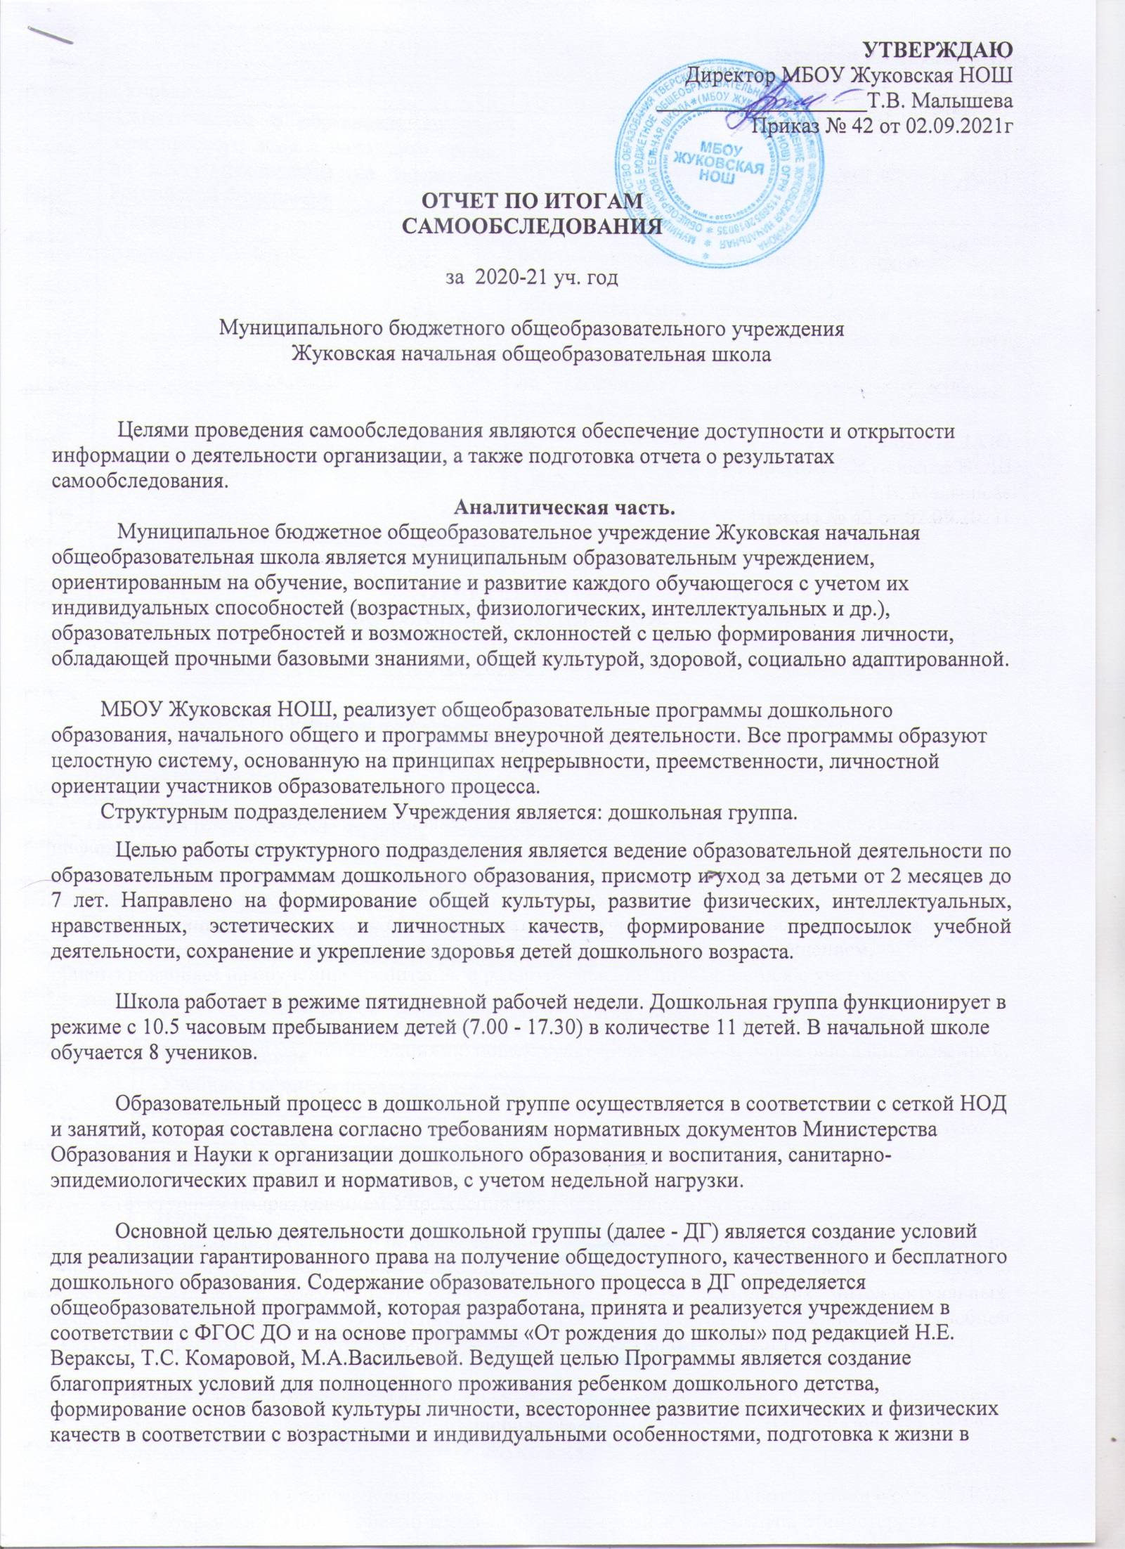амообследованиюсовременном обществе, к обучению в школе, обеспечение безопасности жизнедеятельности дошкольника.

Учебный план 1–4-х классов ориентирован на 4-летний нормативный срок освоения основной образовательной программы начального общего образования (реализация ФГОС НОО).
В 2020-21 уч. году в школе обучались 4 первоклассника и 1 четвероклассник.
Подготовку учащихся к дальнейшему обучению успешно решает начальная школа на основе УМК «Школа России». Характерной особенностью данного УМК является направленность на формирование у учащихся универсальных учебных действий (УУД) как основы умения учиться, на включение детей в учебную деятельность при изучении всех школьных предметов. Учащиеся осваивают различные способы деятельности, успешнее идет личностное, социальное, познавательное и коммуникативное развитие детей.
С целью учета качественных образовательных изменений учащихся в 2020-2021 учебном году педагогами школы проводился мониторинг знаний. Результаты мониторинга учитывались в организации работы с детьми.
В школе осуществляются подходы к оценке качества образования через систему школьного, муниципального и регионального мониторинга качества образования.
В учебной и внеурочной деятельности используются имеющиеся в наличии традиционные и современные технические средства обучения, оргтехника (аудио-видеоаппаратура, мультимедийные и интерактивные комплексы).
Учреждение укомплектовано кадрами. Педагоги школы постоянно повышают свой профессиональный уровень, посещают методические объединения, знакомятся с опытом работы своих коллег и других общеобразовательных учреждений, приобретают и изучают новинки периодической и методической литературы. Все это в комплексе дает хороший результат в организации педагогической деятельности и улучшении качества образования и воспитания дошкольников и школьников.
По итогам 2020-21 учебного года система управления школой оценивается как эффективная, позволяющая учесть мнение работников и всех участников образовательных отношений. Изменений системы управления не планируется.

Общие сведения об образовательном учреждении
Год основания | 2015 год  Здание введено в эксплуатацию в 1975г
Наименование ОУ | Муниципальное бюджетное общеобразовательное учреждение Жуковская начальная общеобразовательная школа
Место нахождения ОУ:
а) юридический адрес | 172724 Тверская область, Фировский район, деревня Жуково, улица Колхозная, дом 24
б) фактический адрес | 172724 Тверская область, Фировский район, деревня Жуково, улица Колхозная, дом 24
телефон | 8 (48239) 5-38-25
факс
e-mail (адрес электронной почты) | shkola-zhukovo@mail.ru
адрес сайта в Интернете

Нормативное правовое обеспечение деятельности ОУ
Учредительные документы ОУ
- Устав | Постановление главы Администрации Фировского района № 69 от 2016г.
- Договор с Учредителем | Распоряжение Администрации Фировского района от 11.10.2017 №272 «О предоставлении земельного участка в постоянное (бессрочное) пользование МБОУ Жуковская НОШ.  Распоряжение Администрации Фировского района от 08.02.2018 № 46 «О закреплении имущества на праве оперативного управления»
Учредитель | Муниципальное образование Фировский район
Свидетельство о постановке на учет юридического лица в налоговом органе по месту нахождения на территории Российской Федерации | ОГРН 1156952018035 Выдано Межрайонной инспекцией Федеральной налоговой службы №3 по Тверской области 31 августа 2015г.
Лицензия | № 592 от 16 октября 2015г на осуществление образовательной деятельности. На право оказывать образовательные услуги по реализации образовательных программ по видам образования, по профессиям, специальностям, направлениям подготовки (для профессионального образования), по подвидам дополнительного образования, указанным в приложении к настоящей лицензии.  Приложение № 1  Уровни образования:  1.Дошкольное образование  2. Начальное общее образование;
Свидетельство о государственной аккредитации | № 101 от 06 мая 2016г.  Серия 69А01 № 0000729
Образовательные программы | 1.Дошкольное образование  2. Начальное общее образование;

Условия для реализации образовательных программ

Характеристика здания
Здание школы
- Тип здания (подчеркнуть): типовое, приспособленное, типовое + приспособленное.
- Год ввода в эксплуатацию 1975г.
- Дата последнего капитального ремонта -2015г. (перепрофилирование)__
- Общая площадь 469,3 м²
- Проектная мощность (предельная численность) 55 человек
- Фактическая мощность (количество обучающихся) 15 человек

Количество площадей, занятых под образовательный процесс

Наименование | Количество
Учебные кабинеты начальных классов | 2
Дошкольная группа | 1
Спортивный зал: | 1
Вспомогательные помещения:
Изолятор | 1
Пищеблок | 1
Столовая | 1
Спальня | 1

Показатели деятельности дошкольной образовательной организации, подлежащей самообследованию
МБОУ Жуковская НОШ
N п/п | Показатели | Единица измерения
1. | Образовательная деятельность
1.1 | Общая численность воспитанников, осваивающих образовательную программу дошкольного образования, в том числе: | 9
1.1.1 | В режиме полного дня (8-12 часов) | 9
1.1.2 | В режиме кратковременного пребывания (3-5 часов) | 0
1.1.3 | В семейной дошкольной группе | 0
1.1.4 | В форме семейного образования с психолого-педагогическим сопровождением на базе дошкольной образовательной организации | 0
1.2 | Общая численность воспитанников в возрасте до 3 лет | 1
1.3 | Общая численность воспитанников в возрасте от 3 до 8 лет | 8
1.4 | Численность/удельный вес численности воспитанников в общей численности воспитанников, получающих услуги присмотра и ухода: | 8/100%
1.4.1 | В режиме полного дня (8-12 часов) | 8/100%
1.4.2 | В режиме продленного дня (12-14 часов) | 0/0%
1.4.3 | В режиме круглосуточного пребывания | 0/0%
1.5 | Численность/удельный вес численности воспитанников с ограниченными возможностями здоровья в общей численности воспитанников, получающих услуги: | 0/0%
1.5.1 | По коррекции недостатков в физическом и (или) психическом развитии | 0/0%
1.5.2 | По освоению образовательной программы дошкольного образования | 8/100%
1.5.3 | По присмотру и уходу | 8/100%
1.6 | Средний показатель пропущенных дней при посещении дошкольной образовательной организации по болезни на одного воспитанника | 7
1.7 | Общая численность педагогических работников, в том числе: | 2
1.7.1 | Численность/удельный вес численности педагогических работников, имеющих высшее образование | 0/0%
1.7.2 | Численность/удельный вес численности педагогических работников, имеющих высшее образование педагогической направленности (профиля) | 0/0%
1.7.3 | Численность/удельный вес численности педагогических работников, имеющих среднее профессиональное образование | 2/100%
1.7.4 | Численность/удельный вес численности педагогических работников, имеющих среднее профессиональное образование педагогической направленности (профиля) | 1/50%
1.8 | Численность/удельный вес численности педагогических работников, которым по результатам аттестации присвоена квалификационная категория, в общей численности педагогических работников, в том числе: | 1/50%
1.8.1 | Высшая | 1/50%
1.8.2 | Первая | 0/0%
1.9 | Численность/удельный вес численности педагогических работников в общей численности педагогических работников, педагогический стаж работы которых составляет: | 2/%
1.9.1 | До 5 лет | 1/0%
1.9.2 | Свыше 30 лет | 0/0%
1.10 | Численность/удельный вес численности педагогических работников в общей численности педагогических работников в возрасте до 30 лет | 0/0%
1.11 | Численность/удельный вес численности педагогических работников в общей численности педагогических работников в возрасте от 55 лет | 2/50%
1.12 | Численность/удельный вес численности педагогических и административно-хозяйственных работников, прошедших за последние 5 лет повышение квалификации/профессиональную переподготовку по профилю педагогической деятельности или иной осуществляемой в образовательной организации деятельности, в общей численности педагогических и административно-хозяйственных работников | 4/75%
1.13 | Численность/удельный вес численности педагогических и административно-хозяйственных работников, прошедших повышение квалификации по применению в образовательном процессе федеральных государственных образовательных стандартов в общей численности педагогических и административно-хозяйственных работников | 4/75%
1.14 | Соотношение "педагогический работник/воспитанник" в дошкольной образовательной организации | 2/8
1.15 | Наличие в образовательной организации следующих педагогических работников:
1.15.1 | Музыкального руководителя | да
1.15.2 | Инструктора по физической культуре | нет
1.15.3 | Учителя-логопеда | нет
1.15.4 | Логопеда | нет
1.15.5 | Учителя-дефектолога | нет
1.15.6 | Педагога-психолога | нет
2. | Инфраструктура
2.1 | Общая площадь помещений, в которых осуществляется образовательная деятельность, в расчете на одного воспитанника | 12 кв.м
2.2 | Площадь помещений для организации дополнительных видов деятельности воспитанников | 28,7кв.м
2.3 | Наличие физкультурного зала | да
2.4 | Наличие музыкального зала | нет
2.5 | Наличие прогулочных площадок, | да
 | обеспечивающих физическую активность и
 | разнообразную игровую деятельность
 | воспитанников на прогулке

Показатели деятельности МБОУ Жуковской НОШ,
подлежащей самообследованию
2020-2021 уч. год.

 | N п/п | Показатели | Единица измерения
 | 1. | Образовательная деятельность
 | 1.1 | Общая численность учащихся | 5
 | 1.2 | Численность учащихся по образовательной программе начального общего образования | 5
 | 1.3 | Численность учащихся по образовательной программе основного общего образования | 0
 | 1.4 | Численность учащихся по образовательной программе среднего общего образования | 0
 | 1.5 | Численность/удельный вес численности учащихся, успевающих на "4" и "5" по результатам промежуточной аттестации, в общей численности учащихся | 3/60%
 | 1.6 | Численность/удельный вес численности учащихся, принявших участие в различных олимпиадах, смотрах, конкурсах, в общей численности учащихся | 5/100%
 | 1.7 | Численность/удельный вес численности учащихся-победителей и призеров олимпиад, смотров, конкурсов, в общей численности учащихся, в том числе: | 5/100%
 | 1.7.1 | Регионального уровня | 3/60%
 | 1.7.2 | Федерального уровня | 2/40%
 | 1.7.3 | Международного уровня | 3/60%
 | 1.8 | Численность/удельный вес численности учащихся, получающих образование с углубленным изучением отдельных учебных предметов, в общей численности учащихся | 0
 | 1.9 | Численность/удельный вес численности учащихся, получающих образование в рамках профильного обучения, в общей численности учащихся | 0
 | 1.10 | Численность/удельный вес численности обучающихся с применением дистанционных образовательных технологий, электронного обучения, в общей численности учащихся | 0
 | 1.11 | Численность/удельный вес численности учащихся в рамках сетевой формы реализации образовательных программ, в общей численности учащихся | 0
 | 1.12 | Общая численность педагогических работников, в том числе: | 2
 | 1.13 | Численность/удельный вес численности педагогических работников, имеющих высшее образование, в общей численности педагогических работников | 0/0%
 | 1.14 | Численность/удельный вес численности педагогических работников, имеющих высшее образование педагогической направленности (профиля), в общей численности педагогических работников | 0
 | 1.15 | Численность/удельный вес численности педагогических работников, имеющих среднее профессиональное образование, в общей численности педагогических работников | 0
 | 1.16 | Численность/удельный вес численности педагогических работников, имеющих среднее профессиональное образование педагогической направленности (профиля), в общей численности педагогических работников | 2/100%
 | 1.17 | Численность/удельный вес численности педагогических работников, которым по результатам аттестации присвоена квалификационная категория в общей численности педагогических работников, в том числе: | 1/50%
 | 1.17.1 | Высшая | 0
 | 1.17.2 | Первая | 1/50%
 | 1.18 | Численность/удельный вес численности педагогических работников в общей численности педагогических работников, педагогический стаж работы которых составляет: | человек/%
 | 1.17.1 | До 5 лет | 0
 | 1.17.2 | Свыше 30 лет | 2/100%
 | 1.18 | Численность/удельный вес численности педагогических работников в общей численности педагогических работников в возрасте до 30 лет | 0
 | 1.19 | Численность/удельный вес численности педагогических работников в общей численности педагогических работников в возрасте от 55 лет | 1/50%
 | 1.20 | Численность/удельный вес численности педагогических и административно-хозяйственных работников, прошедших за последние 5 лет повышение квалификации/профессиональную переподготовку по профилю педагогической деятельности или иной осуществляемой в образовательной организации деятельности, в общей численности педагогических и административно-хозяйственных работников | 5/80%
 | 1.21 | Численность/удельный вес численности педагогических и административно-хозяйственных работников, прошедших повышение квалификации по применению в образовательном процессе федеральных государственных образовательных стандартов в общей численности педагогических и административно-хозяйственных работников | 5/60%
 | 2. | Инфраструктура
 | 2.1 | Количество компьютеров в расчете на одного учащегося | 1
 | 2.2 | Количество экземпляров учебной и учебно-методической литературы из общего количества единиц хранения библиотечного фонда, состоящих на учете, в расчете на одного учащегося | 646
 | 2.3 | Наличие в образовательной организации системы электронного документооборота | да
 | 2.4 | Наличие читального зала библиотеки, в том числе: | нет
 | 2.4.1 | С обеспечением возможности работы на стационарных компьютерах или использования переносных компьютеров | нет
 | 2.4.2 | С медиатекой | нет
 | 2.4.3 | Оснащенного средствами сканирования и распознавания текстов | нет
 | 2.4.4 | С выходом в Интернет с компьютеров, расположенных в помещении библиотеки | нет
 | 2.4.5 | С контролируемой распечаткой бумажных материалов | нет
 | 2.5 | Численность/удельный вес численности учащихся, которым обеспечена возможность пользоваться широкополосным Интернетом (не менее 2 Мб/с), в общей численности учащихся | 5/100%
 | 2.6 | Общая площадь помещений, в которых | 20,125кв.м
 |  | осуществляется образовательная
 |  | деятельность, в расчете на одного учащегося
Оценка образовательной деятельности

- 2020 году в результате введения ограничительных мер в связи с распространением коронавирусной инфекции часть образовательных программ в 2019/2020 и в 2020/2021 учебных годах пришлось реализовывать с применением электронного обучения и дистанционных образовательных технологий. Для этого использовались федеральные и региональные информационные ресурсы, в частности, ЯКласс, «Учи.ру», VK, WhatApp.
Результаты педагогического анализа, проведенного по итогам освоения образовательных программ в дистанционном режиме, свидетельствуют о снижении результативности образовательной деятельности в начальной школе. Причину данной ситуации видим в следующем:
- недостаточное обеспечение обучающихся техническими средствами обучения – компьютерами, ноутбуками и др., высокоскоростным интернетом;
- недостаточное внимание родителей (законных представителей) обучающихся при организации домашней обстановки, способствующей успешному освоению образовательных программ;
Исходя из сложившейся ситуации, в плане работы школы на 2021 год предусмотрены мероприятия, минимизирующие выявленные дефициты, включены мероприятия в план ВСОКО.

Воспитательная работа
Система воспитательной работы МБОУ Жуковская НОШ включает в себя три взаимосвязанных блока, способствующих удовлетворению разнообразных потребностей обучающихся и формированию ключевых компетентностей, определенными ФГОС НОО, а также Образовательными программами школы: - воспитательная работа в процессе обучения; - внеурочная деятельность; - внешкольная деятельность.
Система традиционных общешкольных дел составляет основу воспитательной работы. В связи с текущей обстановкой в дистанционном формате прошли мероприятия, посвященные годовщине Победы. На школьном сайте были предложены ссылки для
участия в различного рода форумах: конкурсах, фестивалях, конференциях.
Организовано посещение виртуальных экспозиций музеев, выставок, мастер- классов с последующим обсуждением.
Особую роль в воспитательной работе традиционно занимает патриотическое
направление. Школа обладает ресурсом патриотического воспитания - сельским

краеведческим музеем, где на конкретном материале ребята узнают об истории родного края, школы, об истории малой родины. Ключевыми делами являются:
- митинг у братской могилы;
- праздник «Белых журавлей»
- -мероприятия ко дню воина интернационалиста
- Спортивно-оздоровительный месячник;
- спортивная игра «Форт Боярд».

Одним из приоритетных направлений воспитательной работы остается фузкультурно-
оздоровительное. Мероприятиями данной направленности охвачены 100% обучающихся. Среди них спортивные соревнования, спортивные праздники, Президентские состязания, Школьные олимпийские игры

Внеурочная деятельность
осуществляется по следующим направлениям:
-духовно- нравственное;
-общекультурное;
-общеинтеллектуальное;
- спортивно - оздоровительное;
- социальное.
Охват внеурочной деятельностью остается высоким

Задачи программы развития школы
- Достижение качества образовательных результатов обучающихся.
- Обеспечение качества условий предоставления образовательных услуг.
- Совершенствование управления школой.

